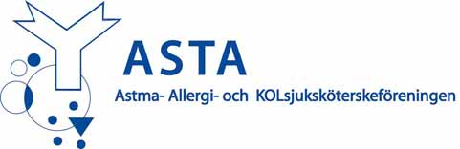

Eva Österlund Efraimssons minnesfond

Fonden upprättades efter att Eva, vår kollega, vän och styrelsemedlem, hastigt gick bort i en tragisk olycka. Tillsammans med familjen beslutades att fondmedlen skulle gå till forskning och kvalitetsutveckling av vården till personer med KOL och astma, vilket Eva själv brann för.

Utlysning av forsknings- och utvecklingsstipendium
Stipendiet på 20 000kr avser att stimulera till patientnära forskningsarbete inom astma-, allergi- och KOL‐området och lägst på avancerad nivå.

Stipendiet kan sökas av ASTA medlem som varit medlem i minst 2 år och som avser att driva forsknings och eller utvecklingsprojekt inom ämnesområdet.
Ansökan sker via formulär på hemsidan som skickas per e-post till:
Therese.sterner@mau.se

Stipendieutdelningen kommer att ske under ASTA-dagarna i Västerås 24-25 mars 2022.

Sista ansökningsdag den 1 mars 2022.
Se ansökningsformulär

